|  |
| --- |
|  |
| EJ2使用和升级问题 |
|  |
|  |
| ©MetaShare Inc. |
| **1/2/2019** |

|  |
| --- |
|  |

目录

1 目的 1

2 问题及解决办法 1

2.1 新增NuGet包 1

2.2 EJ2的使用方式 3

# 目的

此文档主要用于解决升级Online项目的EJ版本升级到EJ2版本可能会遇到的问题。

# 问题及解决办法

目前在Branch上将Syncfution版本升级到了EJ2，需要将Online切换到Branch上：<https://metashare.ca:9880/eServiceOnline/branches/v20181228ScheduleBoard>

NuGet包中找到Syncfusion.EJ2.AspNet.Core，如果是下图的状态，则表示EJ2已经正确安装，不需要做接下来的操作。

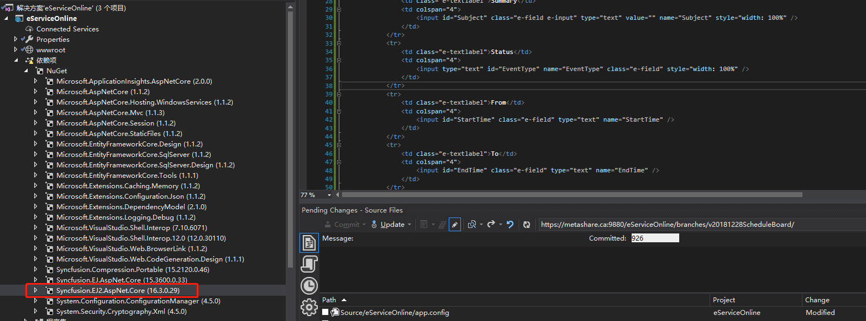

如果更新代码后项目中Syncfusion.EJ2.AspNet.Core NuGet包显示为感叹号，需要按照2.1进行操作。

## 新增NuGet包

首先新增一个NuGet包的地址

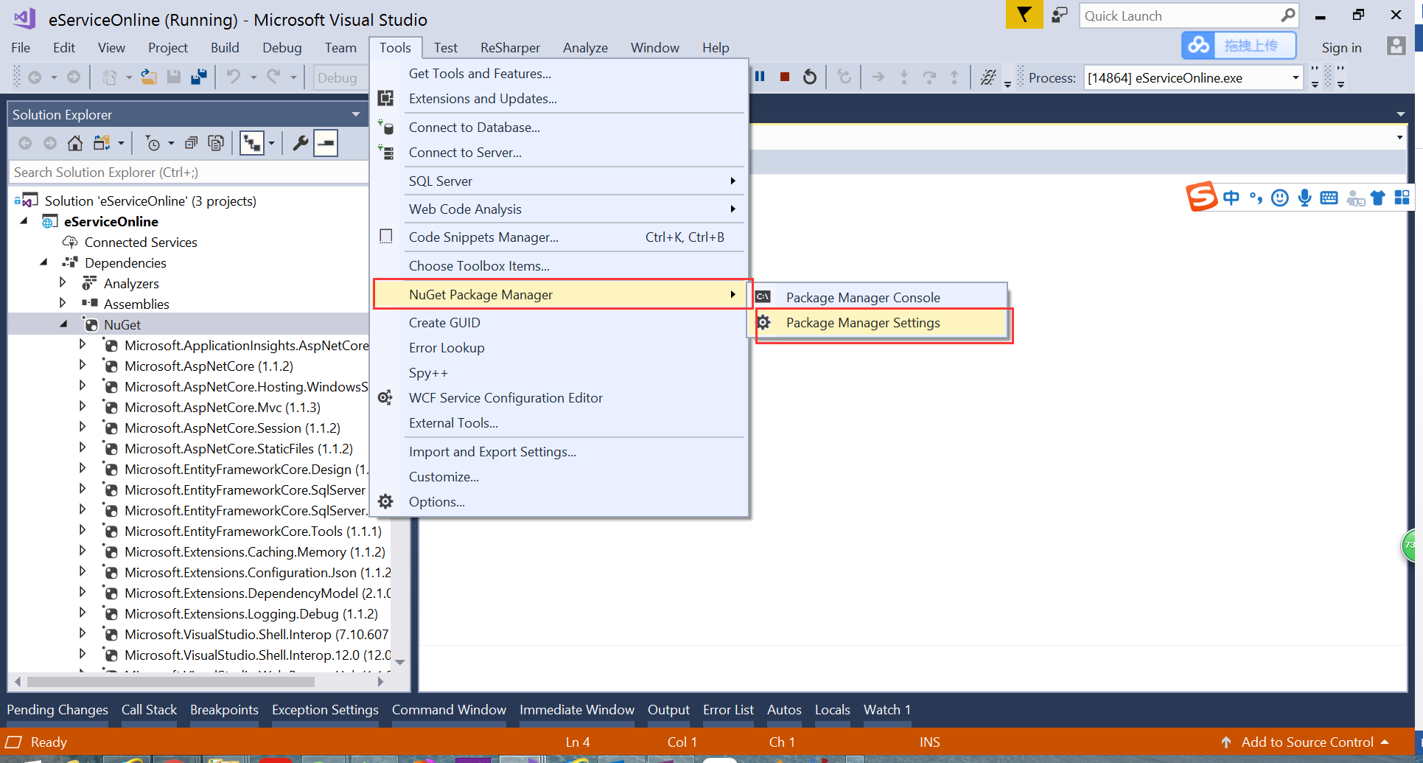

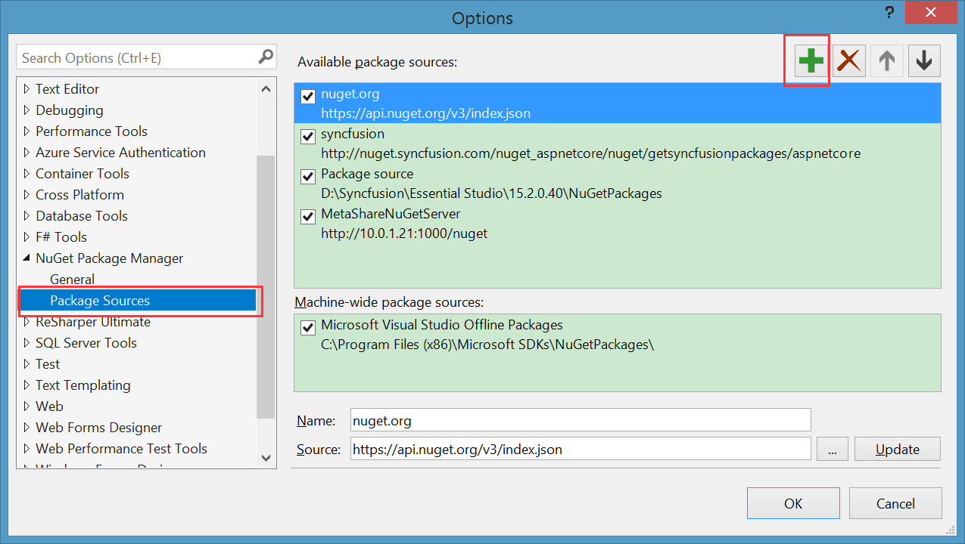

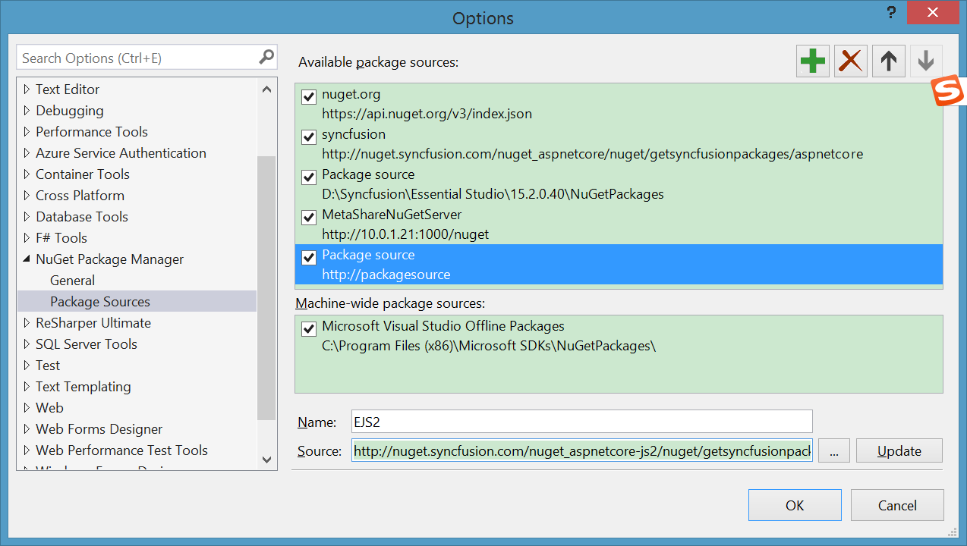

名称：EJS2（可自定义）

地址：<http://nuget.syncfusion.com/nuget_aspnetcore-js2/nuget/getsyncfusionpackages/aspnetcore-js2>

配置好了之后重新用VS2017打开项目，VS2017会自动下载项目中的NuGet包，如果还是为感叹号则需要打开NuGet控制台在已安装中卸载并重新安装Syncfusion.EJ2（版本为16.3.0.29）。

## EJ2的使用方式

1. 首先，打开~/Views/_ViewImports.cshtml文件并导入Syncfusion.EJ2包。

@addTagHelper *, Syncfusion.EJ2

1. 接着，通过[CDN](https://ej2.syncfusion.com/documentation/base/deployment.html?lang=typescript#cdn)或[本地npm包](https://www.npmjs.com/package/@syncfusion/ej2)在布局页面的<head>元素中添加客户端资源~/Views/Shared/_Layout.cshtml。（或者下载css和JS到本地）

<head>

....

....

<!-- Syncfusion Essential JS 2 Styles -->

<link rel="stylesheet" href="https://cdn.syncfusion.com/ej2/material.css" />

<!-- Syncfusion Essential JS 2 Scripts -->

<script src="https://cdn.syncfusion.com/ej2/dist/ej2.min.js"></script>

</head>

1. 然后在~/Views/Shared/_Layout.cshtml布局页面的元素末尾添加Essential JS 2脚本管理器。

<body>

....

....

<!-- Syncfusion Essential JS 2 ScriptManager -->

<ejs-scripts></ejs-scripts>

</body>

接着可以在需要的页面中使用EJ2了。